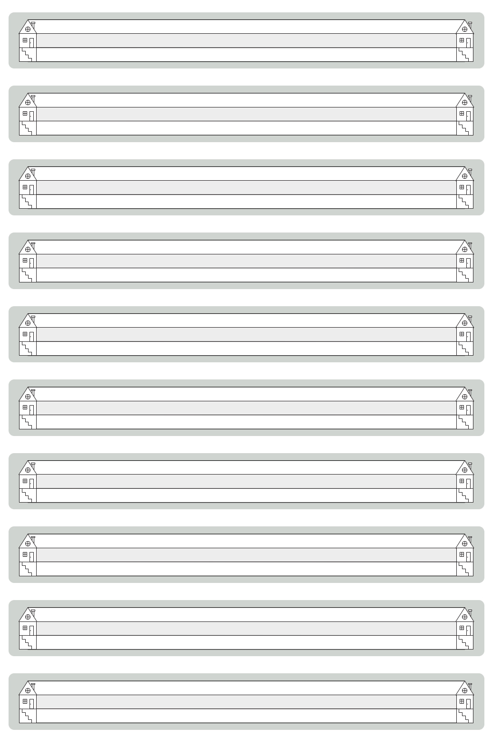

1. دبستان

2. سوال

3. تعطیلات

4. خانواده

5. ایستگاه اتوبوس

6. عینک درسкімната

10. جواب

9. امتحان کلاس

8. تمرین

7. درخواست